**TW-T19四层小型电梯模型**

TW-T19四层小型电梯模型将传感器应用、PLC、复杂的开关量控制、位置控制、时序逻辑控制有机结合成一体的教学装置。它能满足高等院校所开设的《楼宇电梯系统运行管理与维护》、《现代电梯控制技术》多个专业课程的主要实验项目。

TW-T19四层[小型电梯模型](http://www.shfdtw.com/productshow-95-1688-1.html" \t "https://www.shfdtw.com/_blank)适合于楼宇自动化、机电一体化等专业的相关实验课程。 非常适合学生进行PLC实验、毕业设计和课程设计。

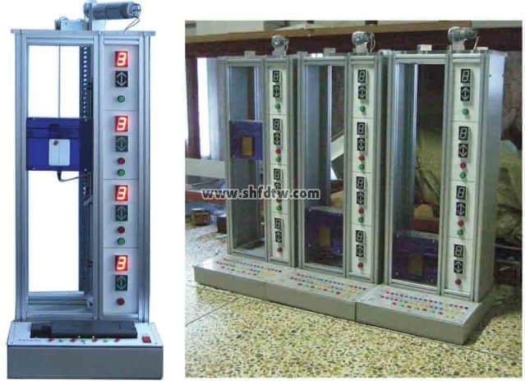

实训程序

基本实训：

1、电梯开、关门控制实训

2、电梯轿厢升降点动控制实训

3、电梯开关门、升降点动控制实训

4、电梯楼层连续运行显示实训

5、呼梯信号记忆与解除控制实训

6、电梯自动选向控制实训

应用实训：

1、司机驾驶运行方式控制实训

2、检修运行方式控制实训

3、直驶运行方式控制实训

4、消防运行方式控制实训

5、电梯自动运行方式控制实训

技术参数：

技术条件：单相三线220V±5％50Hz，

工作环境：温度-10℃～+40℃

相对湿度<85％(25℃)

尺寸：长宽高：550mm×350mm×1100mm：

系统特点

1. TW-T19四层小型电梯模型是按照实际电梯结构设计而成，具备实际电梯的几乎所有的功能；具有实际电梯仿真结构，井道附近安装各楼层的外部呼叫按钮和轿箱状态显示装置。每部电梯都有独立的电气控制系统和轿厢门安全控制系统。

2．TW-T19四层小型电梯模型主体采用高级铝合金和高档有机玻璃材料制作，结实美观，透明性，便于观察内部结构及实验动作。排线隐藏于导线槽和专用托链内，简洁安全，有条不紊。

3．TW-T19四层小型电梯模型的楼层数为4层。提供电梯控制的各种功能的检测信号、执行机构和显示器件。检测信号分为外呼信号、内选信号、平层信号、位置检测信号、轿厢 门开闭位置信号等。电梯轿厢可上下运行，轿厢门具有开关和限位等保护功能。每个楼层显示当前轿厢所处的楼层位置、运行方向、有外呼按钮信号时该按钮的灯 亮。

4．轿厢的升降和厢门的开和关可以独立控制；每个楼梯有楼梯门，其机械结构同实际电梯相同：具有独特的重锤拽拉式关门功能；电梯到某一楼层后，厢门带动楼梯门来实现开门或关门。

5．具备关门防止夹人功能和超重报警功能；

6．电梯的升降、开关门速度可调，运动平稳。

7．具有升降和开关门硬件保护功能，提高了系统的安全性；

8．配有专用的内部信号控制器，接线简捷，控制方便。

9．TW-T19四层小型电梯模型的电气部分由两个直流电动机、位置显示装置、限位开关、西门子40点PLC主机等组成。

10．电梯模型由曳引系统、导向系统、门系统、轿厢系统、配重系统、电力拖动系统、电气控制系统、安全保护系统等组成：

a)曳引系统由曳引系统直流电机、曳引钢丝绳、导向轮等组成，是电梯的动力源。

b)导向系统由导轨、导轮和导轨架等组成，使轿厢和配重只能沿着导轨作稳定升降运动。

c)门系统由轿厢门、开门机、联动机构等组成。轿厢门设在轿厢入口、由门扇和门导轨架等组成。

d)轿厢的厢体由厢底、厢壁、厢顶等组成轿厢内部的功能安钮装在电梯底座的上部。

11．根据用户要求，可具备PLC通讯实验功能，实现电梯的联网控制、实时互动、合理调度等较复杂的功能，与实际大型楼宇电梯无异。

12．有多种自设工作模式，可以快速切换，增强了系统功能；